***Orienta…menti per il futuro 2024***

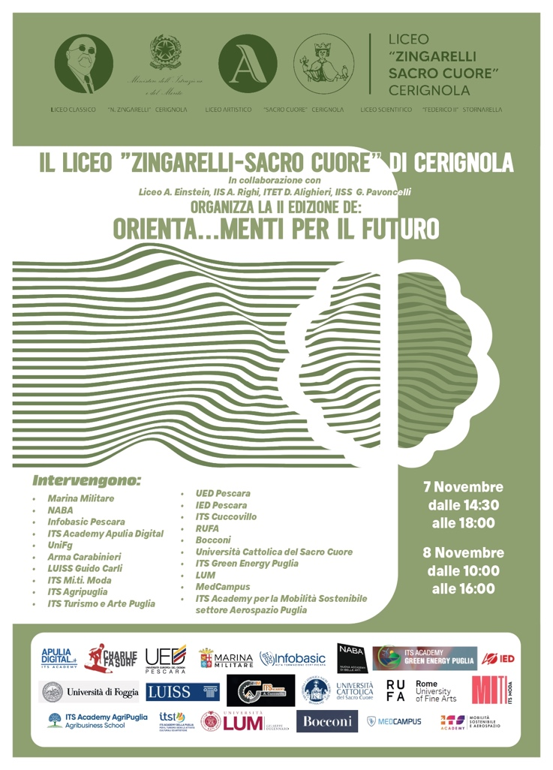Grande successo per la seconda edizione di "***Orienta...menti per il futuro***", svoltasi il 7 e 8 novembre 2024. L’iniziativa, nata da un’idea dei docenti del Liceo "Zingarelli - Sacro Cuore" di Cerignola, ha coinvolto quest’anno anche il Liceo A. Einstein, l'I.I.S. A. Righi, l'I.T.E.T. D. Alighieri e l'I.I.S.S. G. Pavoncelli di Cerignola. Tutti i dirigenti scolastici hanno sottoscritto un accordo di rete, con il Liceo "Zingarelli - Sacro Cuore" come scuola capofila, per favorire la collaborazione tra istituti nella formazione dei giovani e nella costruzione del loro futuro.

In occasione di questo evento, Università, Enti di formazione e Istituti Tecnici Superiori (ITS) hanno presentato laboratori interattivi, workshop e incontri individuali e di gruppo, fornendo agli studenti strumenti concreti per orientare le proprie scelte post-diploma.

La partecipazione è stata elevata e carica di entusiasmo: studenti motivati e curiosi hanno seguito con attenzione i laboratori, apprezzando questa occasione di crescita e confronto. Le loro testimonianze, ricche di soddisfazione, confermano l’impegno del Liceo "Zingarelli - Sacro Cuore" nel preparare giovani pronti a costruire il proprio futuro con consapevolezza.

Il dirigente scolastico esprime con orgoglio il proprio ringraziamento al personale docente, ai collaboratori scolastici, a tutto il personale ATA e, in particolare, agli studenti del Liceo “Zingarelli – Sacro Cuore” che si sono adoperati per accogliere i loro coetanei. I ragazzi della nostra scuola, con entusiasmo e spirito di collaborazione, hanno accompagnato e guidato i compagni delle altre scuole, rendendo le giornate un’occasione di crescita e confronto condiviso.